Dagtaak 10 Maandag 4 mei 2020
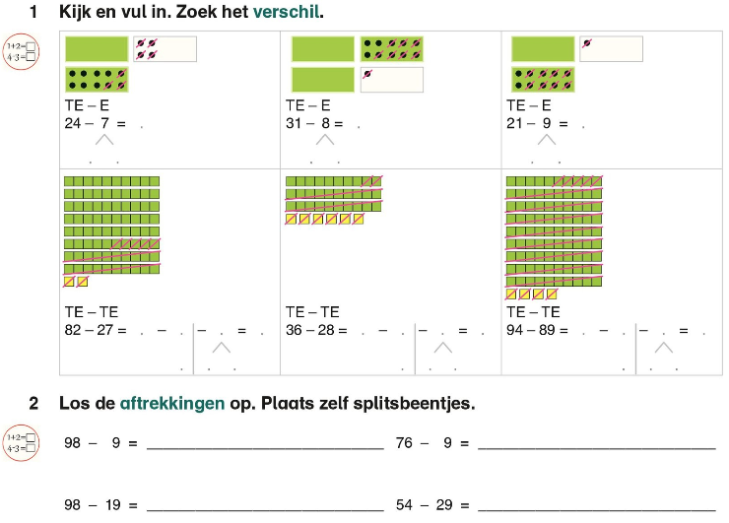
Wiskunde: Aftrekken tot 100 MET BRUG: TE – E, TE – TE

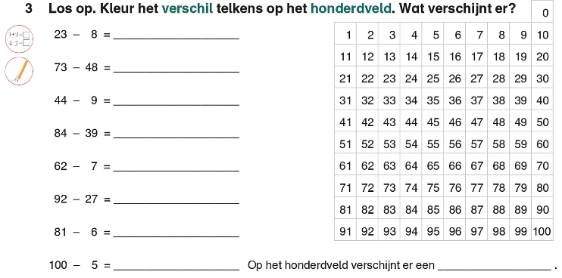

Taal: Ik kan het juiste antwoord aanduiden in de tekst.

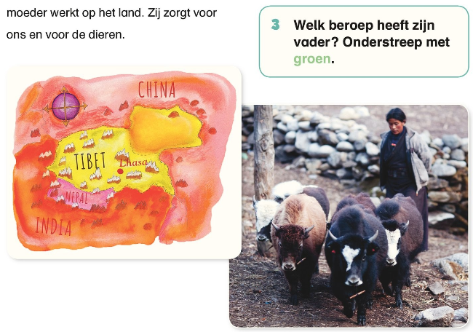

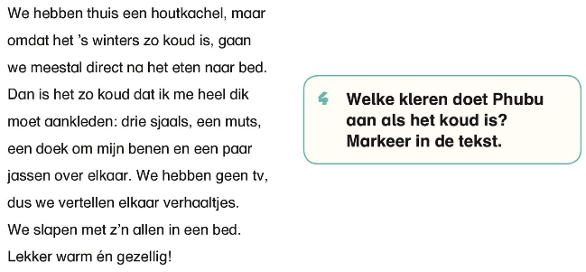

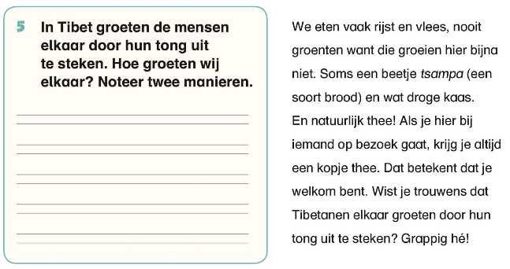

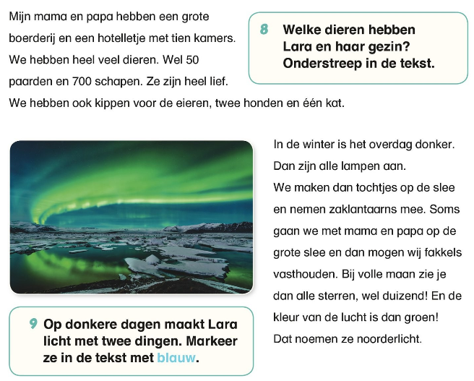

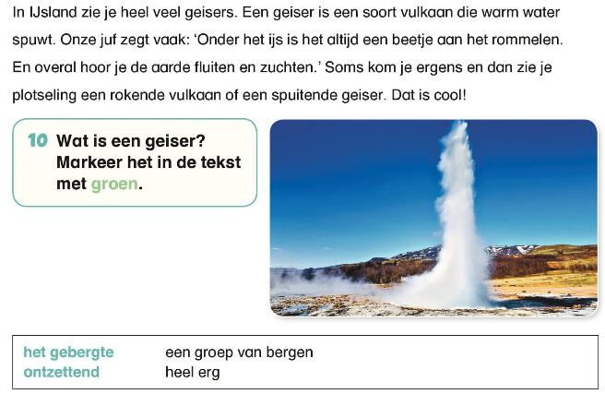

Spelling: Woorden op d en t.
Lees 3 keer de woorden en zinnen op d en t

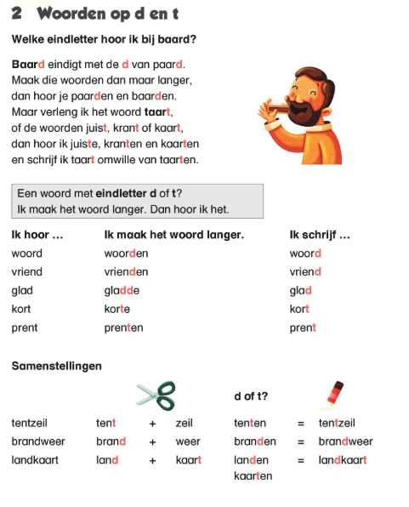

Spelling: Woorden op d en t en moeilijke woorden met d.
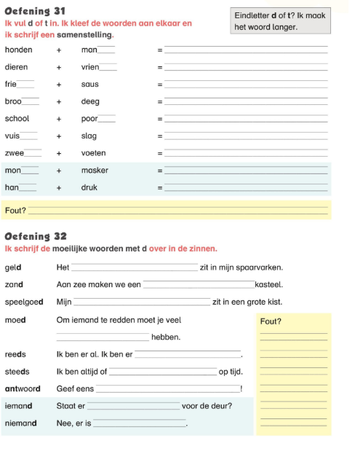
Leesfragment: Een pakje tijd.

Beloofd is beloofd
‘Ik mag iets kiezen voor mijn verjaardag. Dat hebben jullie zelf gezegd!’
Maarten kijkt woest naar zijn ouders. Ze lachen hem gewoon uit!

Hij draait zich met een ruk om. Dan loopt hij naar
buiten
De deur gooit hij met een klap dicht. Het is ook altijd hetzelfde liedje.
Elk jaar mag hij iets kiezen voor zijn verjaardag. Elk jaar gaat het mis!

Toen hij vijf werd, koos hij een dagje uit. Hij wilde zo graag naar zee.
Maar de auto kreeg een lekke band. Daar stonden ze dan.
In de berm1 naast de snelweg.
De zee kreeg hij die dag niet te zien. En daarna hadden ze geen tijd meer.

Toen hij zes werd, koos hij een fiets. Mama dacht dat papa de fiets zou kopen. Papa dacht dat mama de fiets zou kopen. Op zijn verjaardag kreeg hij een bon. ‘Goed voor een fiets’ stond op de bon.
Hij heeft nog steeds geen fiets. Stomme bon!
Stomme mama en papa.

Volgende week wordt hij zeven.
En hij weet wat hij wil voor zijn verjaardag. Hij wil wat tijd.
Gewoon een beetje tijd van mama en papa. Is dat zo gek?

Op zoek
Papa en mama hebben lol. Dat hoort Maarten goed.
Ze lachen dwars door de dichte deur heen. ‘Tijd! Hoe verzint hij het?’ brult papa.
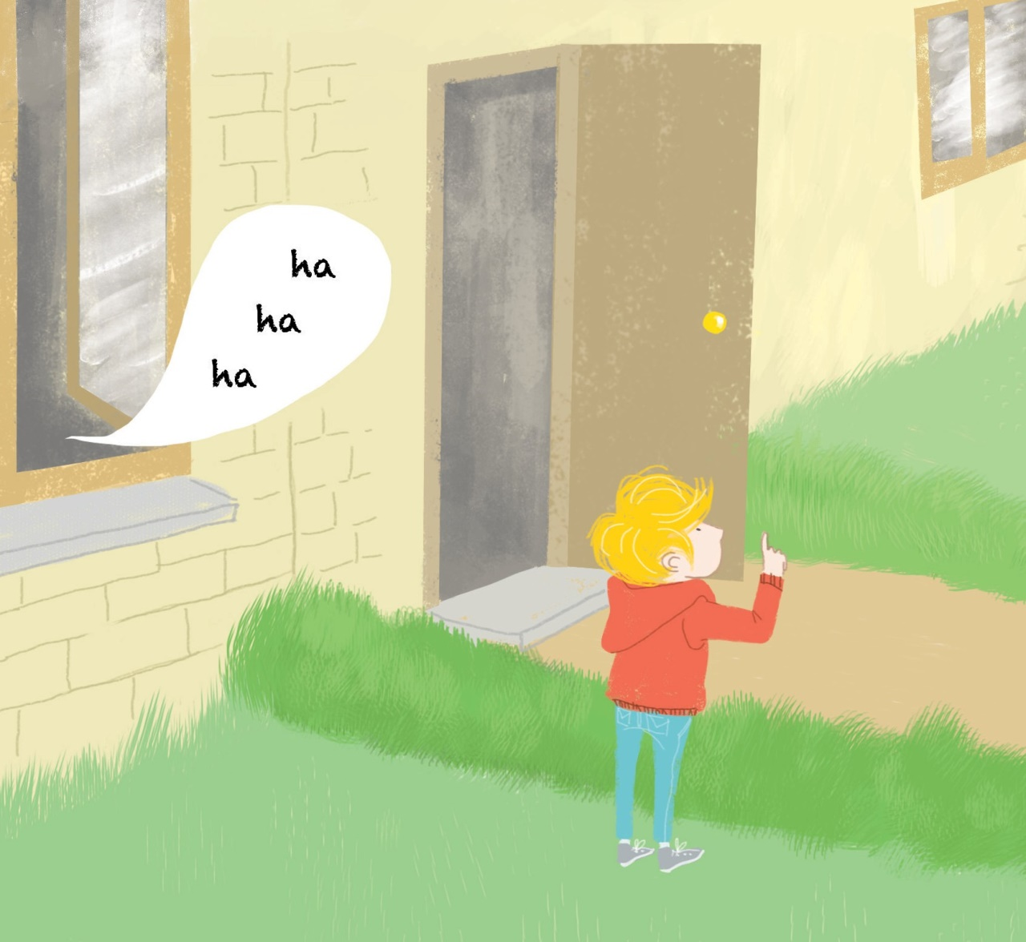
‘Ik weet niet waar hij het haalt,’ giert mama. Hij geeft een flinke schop tegen de deur.
Ze horen het niet eens.
‘Ze lachen me uit,’ denkt Maarten boos. ‘Ik vraag tijd en zij lachen erom.
Dan ga ik zelf wel op zoek.
Zo moeilijk kan tijd niet te vinden zijn.’

Hij sluipt naar buiten.
De voordeur valt met een klik in het slot. Hij kijkt naar links, dan naar rechts.
Er is niets of niemand te zien. Of toch?
De buurman stapt net naar buiten. Hij haalt de post uit de brievenbus. Maarten loopt naar hem toe.
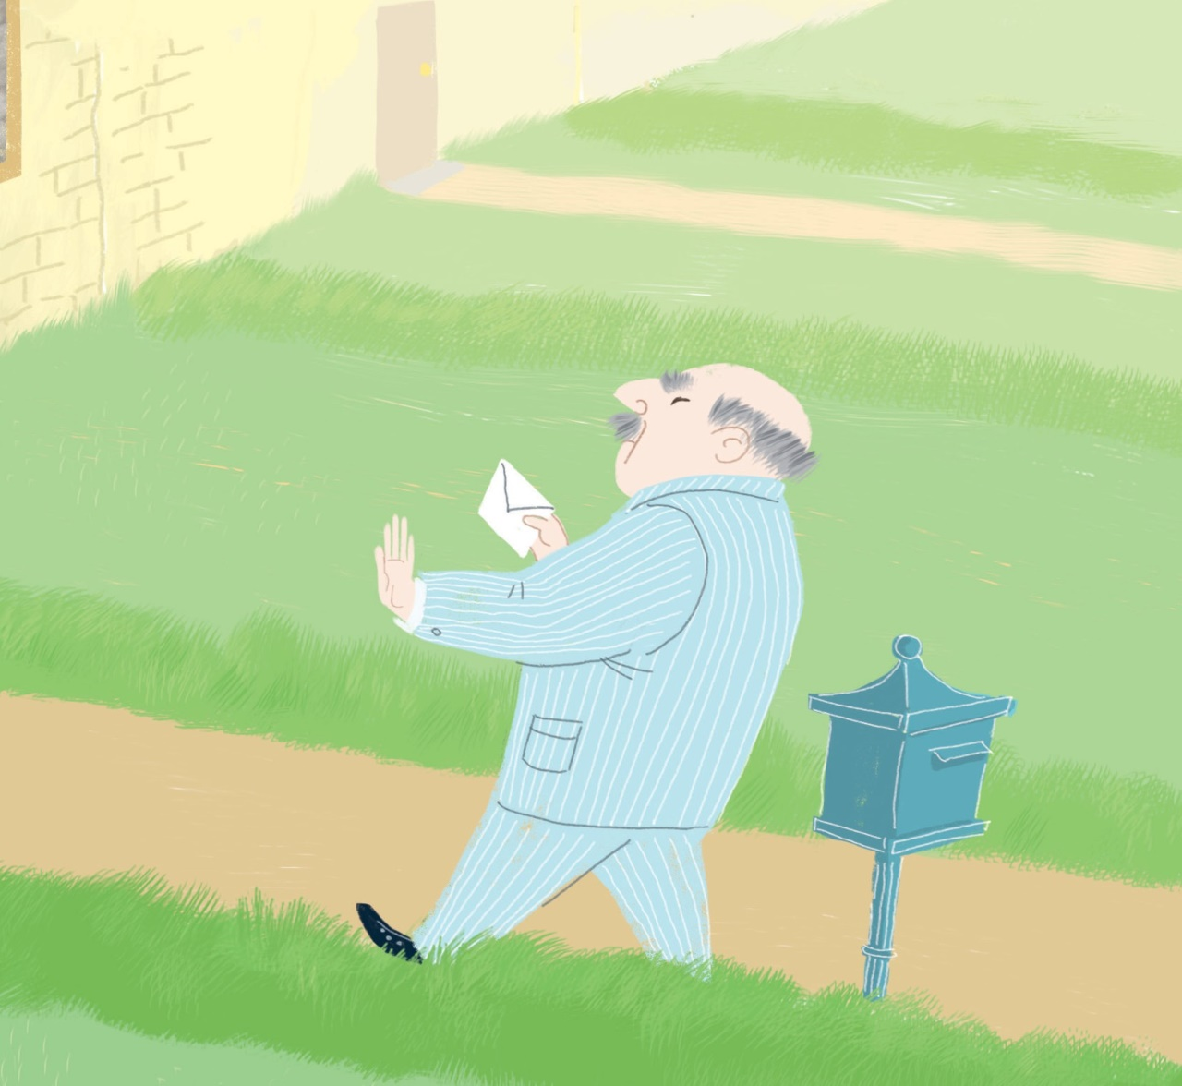
‘Dag buurman, weet u soms waar ik …’ Maar de man luistert niet.
‘Veel te doen,’ mompelt hij. ‘Druk, druk, druk, geen tijd.’ Binnen rinkelt een telefoon. De buurman schrikt ervan.
‘Nu zie je het,’ roept hij nog naar Maarten.

1 Hoe oud wordt Maarten volgende week?

Noteer het hier: Hij wordt ____ jaar.

2 Maarten wil tijd voor zijn verjaardag.
Wat bedoelt hij hiermee? Kruis aan.

Hij wil een horloge.
Hij wil meer tijd om te spelen.
Hij wil dat papa en mama tijd voor hem maken.

3 Papa en mama hebben plezier.
Hoe wordt dit gezegd in de tekst?

Noteer het hier: ___________________________________________.

4 Heeft de buurman tijd voor Maarten? Kruis aan. ja nee

Hoe weet je dat? Schrijf een korte zin.

________________________________________________________________

________________________________________________________________

